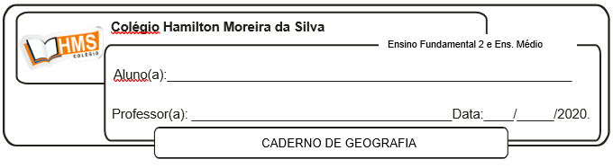

**Enviar os exercícios prontos para o e-mail:** [**vandersonalmeida.geo@hotmail.com**](mailto:vandersonalmeida.geo@hotmail.com)

Exercícios de Geografia

1. O que são commodities?

________________________________________________________________________________________________________________________________________________________________________________________________________________________________________________________________________________________________________________________________________________

2. Cite algumas características socioeconômicas da América do Sul atual que não fruto do processo de colonização.

________________________________________________________________________________________________________________________________________________________________________________________________________________________________________________________________________________________________________________________________________________

3. Observe a foto abaixo e faça o que se pede.

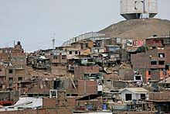

a) Descreva a ocupação urbana observada nessa foto de um bairro da periferia de Lima no Peru.

________________________________________________________________________________________________________________________________________________________________________________________________________________________________________________________________________________________________________________________________________________

b) Explique o que é o processo de favelização e quais são suas principais características.

________________________________________________________________________________________________________________________________________________________________________________________________________________________________________________________________________________________________________________________________________________

4. Leia o texto e responda.

“Enquanto movimentos feministas impulsionam a realização de um dia sem mulheres em mais de 50 países, a América Latina leva às passeatas deste 8 de Março a ideia comum de "Nenhuma a Menos" (Ni Una Menos), impulsionada pelo coletivo argentino que luta contra os feminicídios. Os casos de extrema violência contra as mulheres no país fizeram com que a bandeira das argentinas se espalhasse e se transformasse no lema em defesa dos direitos das mulheres. [...]

O primeiro evento do Ni Una Menos na Argentina ocorreu em 2015, após a morte da adolescente Chiara Páez, 14, que estava grávida quando foi assassinada pelo namorado de 16 anos, sendo em seguida enterrada no quintal da casa dos avós dele com a ajuda dos pais. [...]

É um protesto semelhante a este que o coletivo busca neste Dia da Mulher. Passeatas com base na ideia de "Nenhuma a Menos" já foram realizadas no México, no Peru e no Chile. A ideia é que as mulheres parem por ao menos uma hora, inclusive os afazeres domésticos”.

<https://noticias.uol.com.br/internacional/ultimas-noticias/2017/03/08/nascido-de-tragedia-argentina-ni-una-menos-tenta-parar-mulheres.htm>

a) Qual foi a principal reivindicação do movimento social Ni uma menos quando ele surgiu?

________________________________________________________________________________________________________________________________________________________________________________________________________________________________________________________________________________________________________________________________________________

b) O que são movimentos sociais?

________________________________________________________________________________________________________________________________________________________________________________________________________________________________________________________________________________________________________________________________________________

c) Cite um exemplo de outro movimento social da América do Sul e explique quais são seus objetivos.

________________________________________________________________________________________________________________________________________________________________________________________________________________________________________________________________________________________________________________________________________________